**Муниципальное бюджетное общеобразовательное учреждение «Варжеляйская средняя общеобразовательная школа» Торбеевского муниципального района Республики Мордовия**

**Направление:**

**III-ья открытая республиканская учебно-практическая конференция**

**«Мордовия глазами детей»**

**Исследовательская работа**

**«Собака-друг человека»**

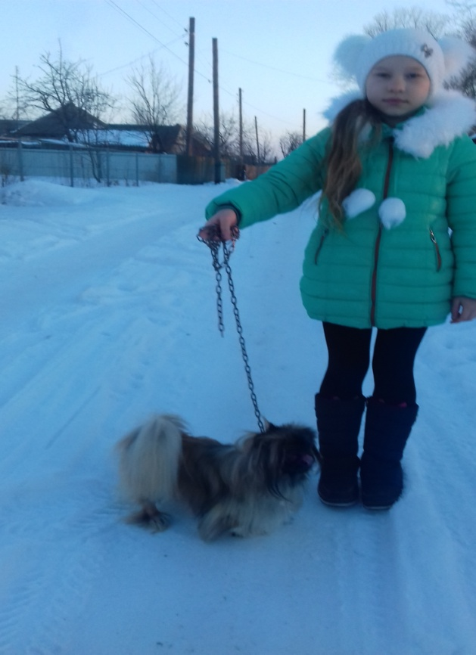

**Выполнила:** ученица 3кл.

Манушкина Виктория Алексеевна

МБОУ « Варжеляйская СОШ»

**Руководитель:** Жилкина О.И.

учитель начальных классов

2023г

**Содержание**

**Введение**…………………………………………………………………… стр.3-4

**I.Как собака подружилась с человеком.** ……………………………… стр.5

**II.Породы собак**…………………………………………...................... … стр.6-8

**III.Порода пекинес**……………………….…………………………………стр.9

1.История появления собаки в доме.…………………………………….... стр.9

2.Результаты анкетирования……………………………………………… стр.9

3.Описание внешности пекинеса.………………………………………… стр.10

4.История породы пекинес.…………………………………………........... стр.11

5.Назначение и характер пекинеса………………………………………… стр.12

6.Содержание и уход за пекинесом..……………………………………..... стр.13

## 7.Клички для пекинесов…………………………………………………… стр.14

**IV. Памятники собакам.**………………………………………………… стр.15-17

**V.Бродячие собаки**………………………………………………………… стр.18

Заключение…………………………………………………………………… стр.19

Литература и интернет источники………………………………….……… стр.20

Приложения………………………………….……………………………… стр.21-26

# Введение.

***«Едва мы чуть-чуть обогнали мартышку,***

***К вершинам прогресса направив шаги,***

***Как с лаем за нами***

***Помчались вприпрыжку***

***Мордочка, хвост и четыре ноги»***

***Людвиг Керн***

Собака - друг человека. Конечно, с этим известным фактом глупо спорить. Роль собак трудно переоценить в современном мире. Будь то сторожевая собака или маленький пекинес, о ком я буду говорить в моей работе .У каждого свои предназначения. Собаки порой единственное существо, которое позволяет скрасить одиночество людям. Собаки защищают нас от недоброжелателей на улице, охраняют наши дома. Специально обученные собаки ищут наркотики, взрывчатку, тем самым спасают тысячи жизней.

Мне кажется, каждый человек хочет иметь друга «собаку» не важно какой породы: кто-то хочет служебную, которая охраняла бы дом, кто-то - декоративную маленькую собачку, как я. Мы искали собаку – компаньона, друга. Я очень люблю собак. И всегда мечтала о маленькой собачке.

С раннего детства меня увлекало всё, что связано с собаками: кино, книги, мультфильмы, альбомы, энциклопедии. На уроке окружающий мир мы говорили про любимое домашнее животное. У меня это была, конечно, собака, которая живёт у нас в доме.

**Работая над этой темой, мне стало интересно больше узнать о породах собак,** раскрыть роль собаки породы пекинес в жизни человека, какие памятники ставят собакам, узнать об отношении к собакам моих друзей по школе.

**Тема моей** **исследовательской работы:** « Собака – друг человека»

**Актуальность темы:** Если мы будем больше знать о роли собак в жизни людей, то лучше будем относиться к нашим любимым питомцам.

**Цели моей работы:**  расширить свои знания и получить новые о породах собак; раскрыть роль собаки пекинес в жизни человека.

**Для осуществления данной цели были поставлены следующие задачи:**

1.Узнать больше об истории собак;

2.Подобрать и проанализировать литературу по теме;

3.Выяснить, какие есть породы собак;

4.Побольше узнать о своей собаке породы пекинес;

5.Выяснить какие домашние животные есть у моих друзей, какие породы собак они больше предпочитают и как они относятся к ним;

6.Выяснить каким породам собак поставлены по всему миру памятники;

**Гипотеза исследования:**

Я полагаю, что собака является умным, способным и уникальным животным. Для того что бы завести собаку, необходимо иметь знания по уходу за собаками.

**Методы исследования:**

Анализ, наблюдение, сбор информации из разных источников.

**I.** **Как собака подружилась с человеком**

**Собака – первое животное, прирученное человеком,** произошло это ещё в каменном веке, когда древние люди добывали себе пищу и одежду охотой на дикого зверя.

Первобытный человек боялся за свою жизнь. Он прислушивался к каждому шороху, а собака слышит то, чего не слышит человек, чувствует различные запахи, недоступные человеку. Постепенно человек приручил собаку. Научил сторожить дом- пещеру, а в случае опасности подавать сигнал тревоги. Она  стала помогать человеку на охоте.

Когда люди стали вести оседлую жизнь, они стали использовать собак для самых различных целей: для помощи на охоте, охраны домашних животных, перемещения грузов и защиты от врагов. Где впервые была приручена собака, еще не известно. Ученые продолжают изучать этот вопрос. Вероятно, это произошло одновременно в нескольких регионах.

В многочисленных раскопках древних человеческих поселений были найдены останки разных видов первобытных собак, которые могли бы быть предками современных собак.

В древнем Египте в доме каждого египтянина собаки пользовались большим почётом и уважением. Древние люди с уважением относились к собаке, как к Божеству. Древнеегипетский бог Анубис – покровитель мёртвых, некрополей (могильщиков) изображался на стенах погребальных камер и гробниц в образе человека с головой собаки. Анубис конвоировал усопшие души в загробный мир.

На древнеегипетских памятниках IV—III тысячелетий до нашей эры изображены собаки разных пород. Большинство из них похожи на борзых. На более поздних памятниках встречаем собак, схожих с гончими и таксами. Таких примеров много. Можно с уверенностью сказать: различные породы собак существовали уже несколько тысяч лет тому назад. В основном это были сторожевые и охотничьи.

В трудах древнегреческого писателя Плутарха и римского писателя и ученого Плиния говорится, что в древние времена собаки помогали человеку охотиться, воевать, охраняли жилище и скот. Они высоко ценились. Хорошую собаку в древней Греции меняли на двух лошадей.

Кто же был предком собак, не ясно и по сей день. Ученые выделяют несколько первоначальных типов собак, от которых произошли основные группы пород.

**II.Породы собак**

Разнообразие пород собак поражает своим количеством. Все они кардинально отличаются друг от друга и размером, и темпераментом, и внешним видом. **Есть служебные, декоративные карманные собачки, а есть огромные охранники.** К каждой особи необходим свой подход, но главное, всех их нужно любить, иначе никакой речи не может идти о послушной, умной и надежной собаке.

*К служебным собакам относятся овчарки, лайки, боксёры, доги, колли и др.*

Служебные собаки имеют разные профессии: Хочу рассказать о некоторых породах служебных собак.

**Немецкая овчарка** — порода собак, изначально использовалась в качестве пастушьей и служебно-розыскной собаки.

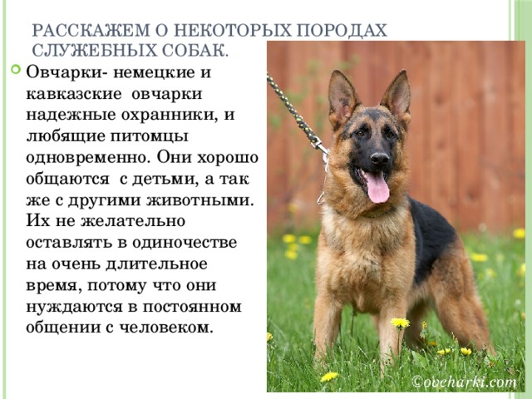

Она была получена в результате селекции и скрещивания некоторых разновидностей гуртовых собак Центральной и Южной Германии.

Различают гладкошёрстную и длинношёрстную разновидности.

Немецкие и кавказские овчарки надежные охранники, и любящие питомцы одновременно. Они хорошо общаются с детьми, а так же с другими животными. Их не желательно оставлять в одиночестве на очень длительное время, потому что они нуждаются в постоянном общении с человеком. Эта порода – прекрасный сторожевой пес. Они часто используются для полицейской и военной работ, в службах безопасности, для выпаса стада, в помощь слепым и плохо слышащим людям. Природный ум, отличное обоняние делают ее подходящей почти для любой задачи.

Езда на собаках в течение многих веков была важнейшей частью традиционного образа жизни коренных народов Российского Севера.

Одна из таких пород является **лайка.**

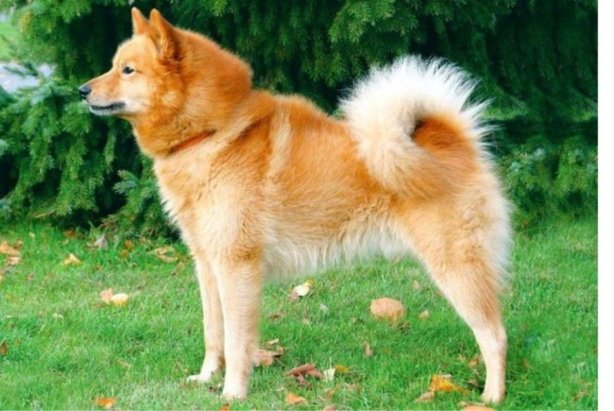

Порода якутской лайки одна из самых древнейших пород.

Она аборигенная порода, отличающаяся острым умом, крепкой конституцией, развитой мускулатурой, большой выносливостью и устойчивостью к болезням. Используемая человеком для перевозки людей и грузов на дальние расстояния, является одной из лучших ездовых собак, также незаменимым помощником для коренных народов севера, которые занимались промыслом зверя и птицы.

**Охотничьи- собаки**, которые используются в качестве помощников в охоте. Особенно часто такую охоту устраивали русские цари. К такому виду относят русскую гончую, русскую борзую, лайку, спаниеля

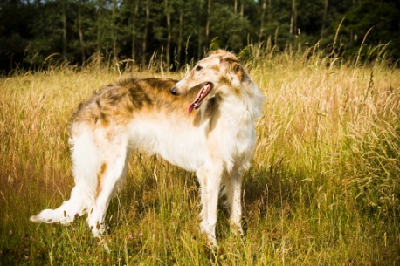 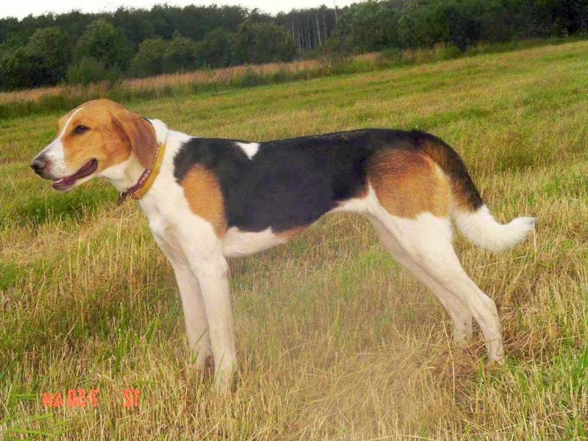

**( Русская борзая собака) (Русская гончая собака)**

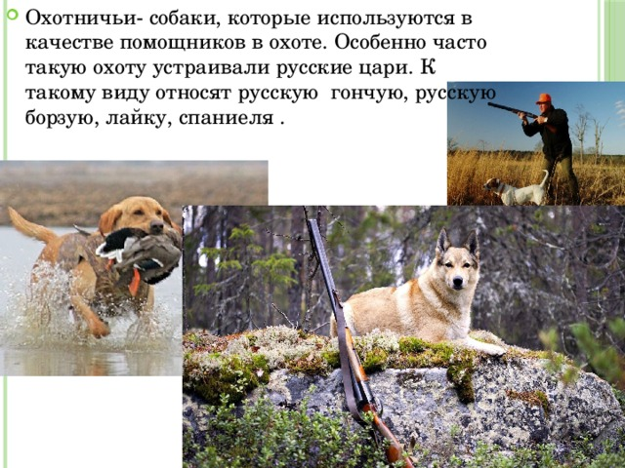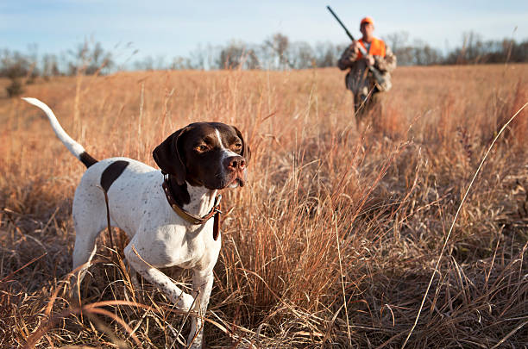

**Среднеазиатские овчарки (алабай)** — одна из древнейших пород собак — типичный молоссоид.

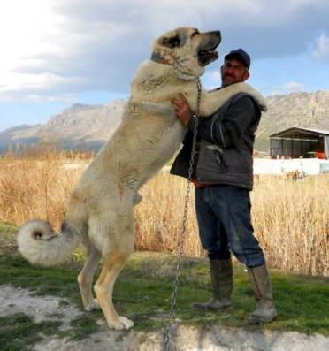

Она формировалась как порода народной селекции в течение более чем четырёх тысяч лет на огромной территории, простирающейся сегодня от Каспийского моря до Китая и от Южного Урала до Афганистана.

За время своего существования среднеазиатские овчарки использовались, главным образом, для охраны скота, караванов и жилища хозяина, подвергаясь жёсткому естественному отбору. В местах исконного обитания среднеазиатские овчарки используются преимущественно как караульные собаки, а также для охраны стад от хищников. Марко Поло: «Огромные — высотой с осла. Применяются в охране, охоте на диких животных и в качестве тягловой силы».

**И у моего друга по школе есть такая собака Алабай. (см.приложение№1)**

**Комнатно- декоративных собак заводят для украшения и отдыха.** Они названы декоративными потому, что они украшают нашу жизнь, делают её не такой серой и однообразной.

**Одними из комнатно-декоративных собак являются пекинесы.** Сегодня пекинесы известны как симпатичные комнатные собачки, верные спутники старушек и маленьких детей. А ведь прошлое у этой породы необычное — императорское. И даже сегодня, спустя много веков, можно заметить в их характере гордые и своенравные нотки.

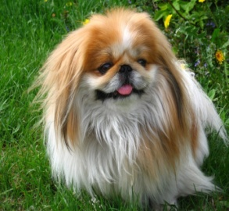

Эта порода пекинес одна из любимых моих собачек. С одной из собачек породы пекинес хочу остановится по подробнее и познакомить вас.

**III.Порода пекинес**

**1.История появления собаки в доме.**

Однажды под Новый год я решила написать Деду Морозу письмо, чтобы он подарил мне собачку. И моя мечта осуществилась. У меня появилась собачка Даки породы пекинес, которая живёт у нас уже 2 года. Живя у нас в доме, она выполняет роль охранника. Мы с братом и сестрой всегда с ним играем. **(см. приложение №)**

**2**. **Результаты анкетирования**

**Учащимся предлагалось ответить на вопросы:**

1. Какое домашнее животное ты предпочитаешь? (собаку).
2. Какие домашние животные есть у тебя дома? (кошки).
3. Каких животных ты еще хотел бы иметь? (кошку или собаку).

4. Хотел бы ты узнать об этих животных подробнее?

В результате выяснилось, что из 12 человек 6 учащихся предпочитают породистую собаку, 3 – кошек, 3 – и кошек и собак.

5 человек хотели бы изучать породы домашних животных, их особенности более подробно.

**(см. приложение** №) Опрашивая своих одноклассников, друзей по школе я узнала, что все ребята хотели бы иметь у себя дома какое-нибудь живое существо, а некоторые уже имеют собак или кошек.(**см.приложения №1-№3**) Но, к сожалению, многим родители не разрешают, говорят от них только грязь и проблемы. Взрослые слишком увлечены своими делами, что при этом забывают, что живое существо в доме – огонёк тепла. Конечно же есть и такие взрослые, которые понимают, что живые существа приносят в дом веселье, радость, тепло, уют и даже повседневные хлопоты не могут быть обузой.

Мы должны помнить, что животное – это не игрушка и приручая её нужно хорошо подумать. Ведь с ним нельзя поиграть и выкинуть, когда надоест. Психологи подмечают положительное действие собаки на климат в доме. Присутствие в доме любимого питомца сглаживает неурядицы, раздражение и ситуации.

**3.Описание внешности пекинеса.**

Собаки этой породы отличаются небольшими размерами и плотным, мускулистым телосложением.

Спина длинная, холка ярко выражена.

Лапы у них крупные и крепкие, овальные, плоские, на передних есть размет. Пекинес не должен приседать на пясти, породистая собака крепко стоит на лапах.

Голова у собаки массивная и кажется еще больше из-за покрывающей ее и шею гривы.

Шея короткая, без кожных складок.

Лоб широкий, плоский, мордочка широкая, короткая и вздернутая, нос черный, приплюснутый, ноздри приподняты, на переносице есть поперечная складка.

Переход от морды ко лбу резкий, нижняя челюсть мощная.

Уши небольшого размера, опущенные вниз, имеют форму сердца.

Хвост высоко поставлен, сильно покрыт шерстью.

Порода может иметь любой цвет шерсти. На теле могут быть пятна, которые должны располагаться равномерно.

Большинство пекинесов имеют ярко-рыжий цвет шерсти. В последнее время среди заводчиков набирают популярность собачки с черным окрасом. Животные с черно-белым окрасом шерсти считаются элитными.

Очень редко встречаются пекинесы с белой шерсткой. Но в любом случае мордочка питомца должна быть черной.

Также порода может быть представлена собачками с черно-рыжим, кремовым и палевым окрасом.

Короткошерстные пекинесы с недостаточным шерстяным покровом считаются браком, поскольку такой разновидности этой породы не существует.

В наше время Пекинес - одна из популярнейших пород собак, хозяином которой может стать любой желающий, и для этого вовсе не обязательно иметь голубые крови. Но обязательно - доброе сердце.

**4.История породы пекинес.**

Пекинес появился около 2000 лет назад. Родина пекинеса — Китай, там он был выведен специально для императорской семьи. Если хозяин умирал, собаку захороняли вместе с ним, а за кражу пекинеса преступника ждала смертная казнь.  
Корни породы уходят к среднеазиатским волкам, близкой и далекой родней пекинеса являются мопсы, шитцу, папильон и чихуахуа.

По китайским поверьям миниатюрный пекинес наделен божественной силой, он способен преследовать и поймать демона проникшего в храм. Маленький, но с храбрым сердцем он легко мог справится даже с самыми могущественными злыми духами.  
Другая легенда гласит, что пекинес стал плодом любви большого льва и маленькой обезьянки, такой брак был благословлен самим Буддой. Когда святейший поцеловал первенца, то оставил на его лбу белое пятнышко, с тех пор повелось, если в помете рождается щенок с меткой на лбу, то он принесет в семью счастье и благополучие.  
После того, как пекинес унаследовал от льва его благородство, а от обезьяны – необычные способности, эти собачки сопровождали Будду и в случае опасности превращались в грозных и свирепых львов.

Именно от королевских собачек и началось развитие породы на территории Европы.

В Древнем Китае у каждого пекинеса была своя прислуга, которая ухаживала за собакой.

Удивительно, но порода впервые покинула пределы Китая только после захвата англичанами в 1860 году Летнего дворца в Пекине. Пять пекинесов, которые принадлежали императору, были вывезены в Англию. Через 7 лет порода стала известна по всей Европе, их стали разводить в питомниках Германии, Нидерландов и других стран.

Сегодня найти чистокровного, породистого пекинеса очень сложно. Специалисты утверждают, что многие собаки, которых называют пекинесами, лишь отдаленно напоминают эту породу.

В наше время Пекинес - одна из популярнейших пород собак, хозяином которой может стать любой желающий, и для этого вовсе не обязательно иметь голубые крови. Но обязательно - доброе сердце.

**5.Назначение и характер пекинеса**

Пекинес не очень активен, но он располагает к себе своим бескорыстным взглядом и непосредственностью. Если ему что-то не нравится, он будет нервничать, может продолжительно лаять чтобы получить от вас эмоциональный отклик.

Пекинес станет отличным другом и компаньоном, эти собаки сильно привязываются к хозяину. Правда, потом можно столкнуться с таким явлением как ревность, пекинесы не любят делить «своего человека» ни с кем более. Данная порода подходит для всех, но маленьким детям следует быть осторожными с щенком, да и взрослой собакой, чтобы не травмировать ее. По характеру пекинесы довольно спокойные, не агрессивные, но бесстрашные, питомца надо беречь от опасностей. Они гордые, себялюбивые, своенравные. Пекинесы умны и воспитаны, но не стоит уповать только на характер и пренебрегать дрессировкой, иначе вы станете слугой императорской собачки.

Пекинесы не только ревнивы, но и обидчивы, их может ранить невнимание, отсутствие ласки либо проявление чувств к другому животному или человеку. Уважайте его и вы станете настоящими партнерами.

### 6.Содержание и уход за пекинесом.

Пекинес отлично подходит для комнатного содержания, это не та порода, которой нужны длительные прогулки и физические нагрузки. Пекинесы умеют бегать и резвиться, но делают это в удовольствие и по настроению, далеко не на каждой прогулке.  
Уход за шерстью пекинеса требует не столько знаний, сколько постоянства и до 15 минут времени в день (от силы). Всегда следите за состоянием шерстяного покрова питомца. Ежедневно расчесывайте зверя щёткой, чтобы вычесать подобранную на улице грязь и собрать выпадающую шерсть. Водные процедуры нужны по мере загрязнения шерсти. Обычно достаточно купать собаку один раз в месяц, используя для этого специальный шампунь для собак. Ухода требуют также когти, глаза, уши и складочка под носом - её протирают время от времени влажными салфетками.  
Питание должно быть полноценным и сбалансированным, пекинесы большие привереды, поэтому важно подобрать тот вид пищи, который собака будет кушать с удовольствием и при этом получать все необходимые питательные вещества.

## Здоровье и красивая шерсть – это все зависит не только от ухода, но и от правильного питания. И нашу собачку родители стараются кормить витаминами. (Приложение№)

В первые месяцы число кормлений будет доходить до шести. В рационе щенка обязательно присутствуют каши из круп – риса, гречки, овсянки. Молоко давать щенку нежелательно, лучше отдать предпочтение кисломолочным продуктам и творогу.

Постепенно, месяцам к десяти, кормление можно сделать двукратным за день. Конечно, это уже не щенок, а практически взрослая собака, и рацион уже значительно расширен. Но, какого бы возраста ни был пекинес, кормление требует достаточного количества углеводов, белков и витаминов. В рацион включаются говядина и курица, а также вареная рыба, очищенная от костей.

Пожалуй, пекинес – единственная собака, которая любит овощи и фрукты, как вареные, так и сырые. Это замечательно разнообразит рацион собачки и способствует хорошей работе ее кишечника.

Абсолютно противопоказаны собакам этой породы в любом возрасте сладости, соль – ее можно добавлять в каши чуть-чуть, жирное мясо – свинина и баранина, а также кости. Нельзя давать пряности или копчености, всякие колбасы или сосиски.

## 7.Клички для пекинесов

Так и хочется дать какое-нибудь детское ласкательное имя – Кузя, Пупсик или что-нибудь в этом роде. Но, коль скоро известно, что пекинес требует к себе уважения, клички для этой породы не должны стать исключением.

Так какие бывают клички для пекинесов, а также как назвать пекинеса? Их заморское происхождение само по себе диктует условия: не назовешь же императорскую собаку Тузиком или Шариком?

По опыту многих собаководов можно обобщить наиболее предпочтительные имена, тоже, как сказано выше, заграничные. Это Жужу, Тутси, Люси, Долли, Джесси, Тиффани, Вивьен, Велора – для девочек, а для мальчиков – Велор, Фредди, Мао (китайский император же!), Босс, Чарли, Трюфель, Микки… Одним словом, имя для пекинеса – предмет неистощимой фантазии для любящих хозяев. Да хоть и Кузенька, лишь бы с любовью.

**IV. Памятники собакам.**

В результате работы над темой я узнала, что во многих городах России по разным причинам поставлены памятники собакам. Собаки сыграли значительную роль в победе нашей страны в Великой Отечественной войне. Более 60 тысяч четвероногих друзей человека несли нелегкую службу в этот период. Они выносили с поля боя раненых солдат, доставляли боеприпасы и важные сообщения. Фронтовые собаки ценой собственной жизни нейтрализовали около 300 немецких танков и бронемашин.

**21 июня 2013 года скульптурная композиция в память о фронтовых собаках была установлена на открытой площадке Центрального музея Великой Отечественной войны на Поклонной горе. (Приложение№)**

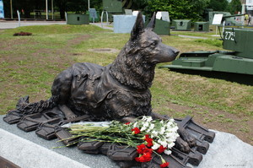

**В вестибюле станции метро "Менделеевская" находится памятник дворнягам - "Сочувствие".**

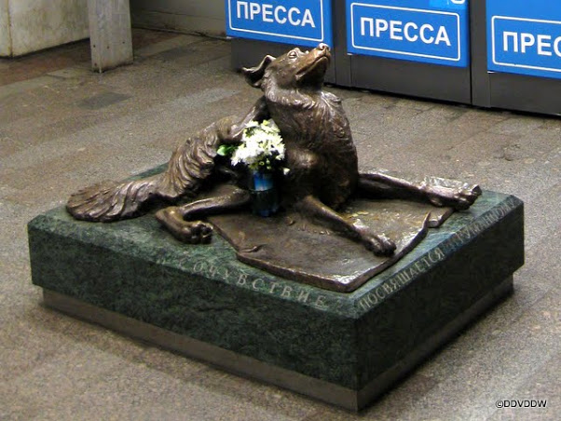

Бронзовый пес, который лежит на постаменте, почесывая задней лапой ухо, напоминает людям, что в этом мире они в ответе за всех живых существ, и особенно за тех, кто слабее и зависит от них. В переходе станции "Менделеевская" был жестоко убит пес Мальчик, который там, при станции метро, и жил. Его хорошо знали и любили пассажиры, опекали работники подземки. По рассказам очевидцев происшествия, молоденькая девушка, фотомодель Юлия Романова, шла по переходу со своим стаффордширским терьером. Увидев спящего Мальчика, она вдруг попыталась натравить на бродягу своего любимца, а потом достала нож и нанесла собаке шесть ударов в грудь, спину и область паха. Спасти Мальчика не удалось. Экспертиза признала Романову невменяемой.

**На Южном шоссе в Тольятти открыт памятник псу по кличке Верный, который семь лет ждал своих хозяев на одном месте.**

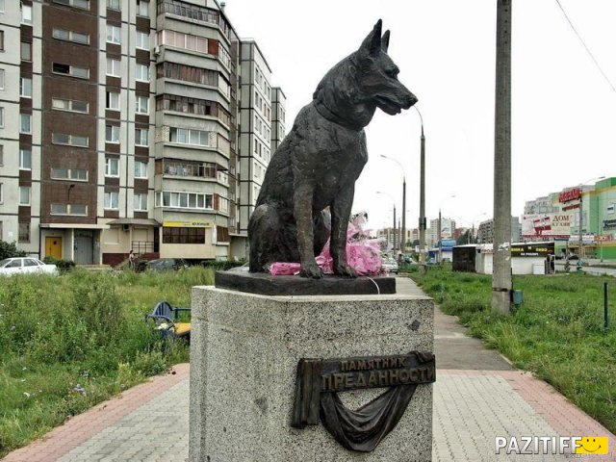

Владельцы немецкой овчарки погибли в автокатастрофе. Пес при аварии практически не пострадал и с тех пор постоянно в течение семи находился вблизи места ДТП, вплоть до своей смерти.

Трудно слепому ходить по улицам города. Нужен поводырь, в основном, это собаки крупных пород. Во многих странах мира созданы школы по подготовке собак-поводырей. Одна из них существует в Подмосковье. Её питомцы облегчают участь слепых, помогают им приобщиться к труду и самообслуживанию. Такая собака должна уметь вовремя предупредить своего хозяина о ступеньках лестницы, осторожно обвести его вокруг встречного препятствия, выждать проходящий транспорт. Собаки-поводыри живут меньше других служебных собак. Сказывается постоянное нервно-психическое напряжение.

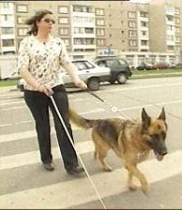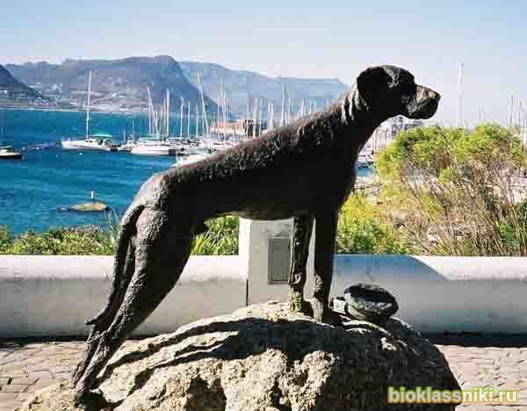

**В Германии в знак благодарности за облегчение жизни слепых людей на территории Берлинского зоопарка собакам-поводырям соорудили памятник.(1980 годы)**

Сколько человеческих жизней спасли отважные действия собак. В исторических летописях сохранены истории, когда наши четвероногие друзья совершали храбрые подвиги.

**В Москве во дворе Института военной медицины гордо возвышается памятник легендарной собаке по кличке Лайка.**

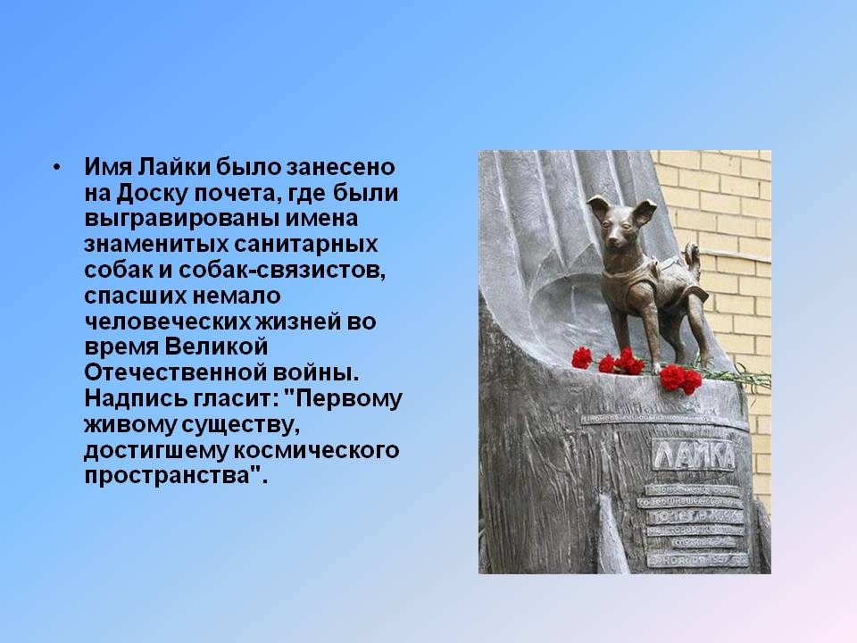

 Весь мир внимательно наблюдал за происходящим великим событием 3 ноября 1957 года.

Перед отправкой человека в космическое пространство, учеными было принято решение провести эксперимент с участием обычной собаки. Нужно было изучить, как живой организм отреагирует на влияние невесомости.

Среди собак разных пород Лайку выбрали неслучайно. Обычная дворняга отличалась умом и сообразительностью. Курс подготовки Лайки проходил в институте авиационной медицины. Собаку приучали к жизни в механической капсуле. Для контроля жизненных показателей организма, Лайка привыкла к специальному комбинезону с датчиками.

За несколько часов до старта собака была помещена в герметичную кабину спутника. Всем было известно, что это будет полет в одну сторону. Собака погибла сразу через семь часов после старта корабля от перегревания. После неё в космос летали Белка и Стрелка, которым больше повезло. Они вернулись на землю живыми.

Памятник для декоративных собак ещё не сделали.

**V.Бродячие собаки**

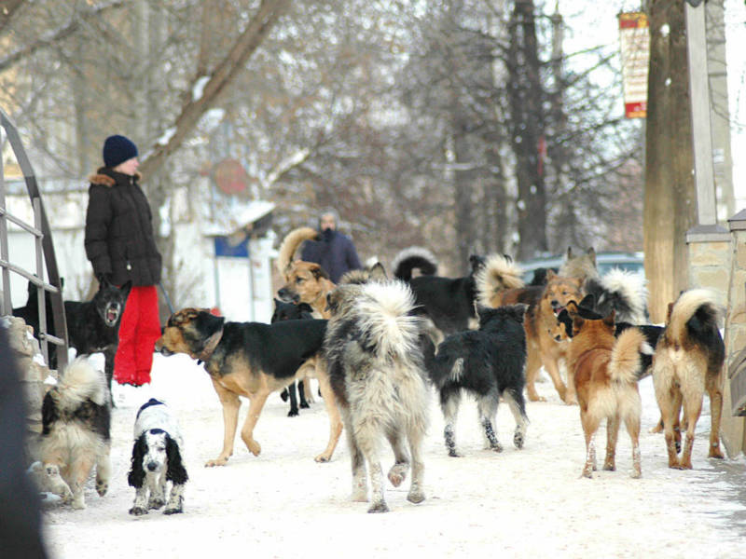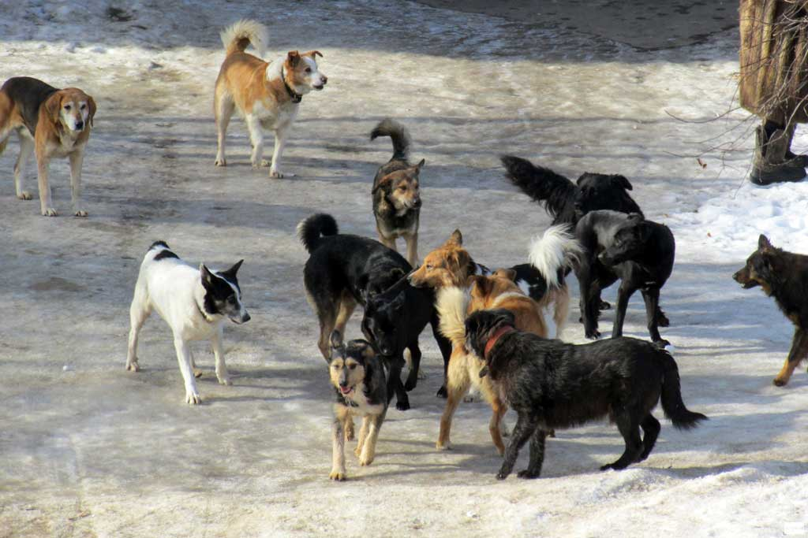

В России главная проблема – проблема бродячих собак. В XIX в. бродячих собак в Москве, Санкт-Петербурге и др. крупных городах было мало. После 1-й мировой войны, революции и гражданской войны количество беспризорных собак резко возросло. Основной приток шел из разоренных войной и разрухой деревень.

После Великой отечественной войны увеличение численности бродячих собак было небольшим. Небольшим потому, что в те тяжелые времена кормиться бродячим собакам было нечем. Большой всплеск численности бродячих собак произошел, примерно, в 60-70 гг. ХХ в. при строительстве поселков рабочего типа. Бывший сельский житель, когда переходил в городскую квартиру, бросал своего дворового пса.

Колхозы и совхозы рухнули и к городским бродячим собакам добавились деревенские собаки. Так много бродячих животных, как сейчас, в России никогда не было. В решении этой проблемы возникает много проблем и трудностей.

И у нас в селе Варжеляй мы так же каждый день видим бродячих собак: они роются в помойках, бегают по улицам, с надеждой обнюхивают наши сумки, подкарауливая у магазина. Иногда добродушно виляют хвостом, иногда – облаивают, чаще – не обращают внимания. А иногда – нападают, на человека. Мне, маленькой девочке, без взрослых проходить мимо бродячих собак боязно.

Породистых собак держали немногие. Породистых животных на улицу не выбрасывали. Породистые собаки продавались только через клубы. Щенки продавались только тем, у кого был охотничий билет. Собаку, потерявшую владельца, легко было пристроить в любой ведомственный питомник. Чтобы приобрести собаку, желающие стояли в очереди. Борьба с безнадзорными животными являлась государственной политикой, и численность животных контролировалась. В конце ХХ в. перестройка, привела к резкому росту числа владельцев породистых собак.

**Заключение.**

В результате работы над темой мы проанализировали статьи по теме, информацию, размещённую на различных сайтах, и выяснили, что существует множество пород собак.И Россия – страна с богатой историей и традициями, среди которых есть и разведение собак. Интересным фактом для меня стало, то, что в России выведены новые породы собак. Среди разнообразных пород собак моё внимание порода пекинес. Я более подробно изучил информацию об этой породе.

Узнала, что во многих городах России и по разным причинам поставлены памятники собакам. А памятник пекинес ещё не поставили. В России существует большая проблема беспризорных собак. что среди Решение этой проблемы требует длительного и серьёзного подхода. Мы провели опрос среди ребят нашего класса и выяснили, моих одноклассников есть те, кто разделяет мои интересы. Значит, есть возможность изучать данную тему ещё подробнее и обмениваться информацией с одноклассниками.

Моя гипотеза нашла своё подтверждение. Я многое узнала о собаке. Собака помогает человеку во всём: она спасает людей на пожаре, помогает в работе полиции, помогает людям, которые потеряли зрение, служит для них поводырями. Собака – особенное животное. Она обладает отличным нюхом. Способна преодолевать большое расстояние в поисках своего хозяина, она чувствует настроение своего хозяина и многое другое. Собака человеколюбива. Она испытывает необычайную любовь к детям. И учёные не могут пока объяснить эти собачьи чувства обычной привязанностью. Даже волки – самые близкие родственники собак, могут по – человечески заботиться о детях. Всем известна легенда о близнецах Ромуле и Реме, вскормленных волчицей, или рассказ о мальчике Маугли, воспитанном волчьей стаей.

**Литература и интернет источники.**

1. Л.Корнеев. **«Слово о собаке»,** Москва «Мысль», 1989 г

2. Джоан Палмер  «**Породы собак. Иллюстрированная энциклопедия (подарочное издание)»** Издательство: АСТ-Астрель, 2006г.

**3.**«**Собака-ваш лучший друг**»,Издательство: Эксмо, 2006 г.

4.Буш Карен  «**Все о собаках»,** Издательство: [Кладезь](http://www.labirint.ru/pubhouse/60/), 2012 г.

5.В.А. Корабельников, Т.В. Корабельникова **«Легенды и быль о собаках».** 6.Издательство:Просвещение, 1993г.

7.**Собственные фотогрфии, фотографии из интернета, фотографии друзей**

8.**Интернет источники**

<http://www.dog.ru/chat/index.php3?mode=1&id=534768>

<http://www.dobermann.ru>

<http://www.dogweb.ru>

<http://dogmydog.ru/breedsdk.html>

<http://dangerousdog.info/news/260-nenujnie-jivotnie>

<http://www.pesiki.com/dressirovka/dressirovka.php>

<http://zoosovet.ru/okd.php>

**Приложения**

**Собаки моих друзей**

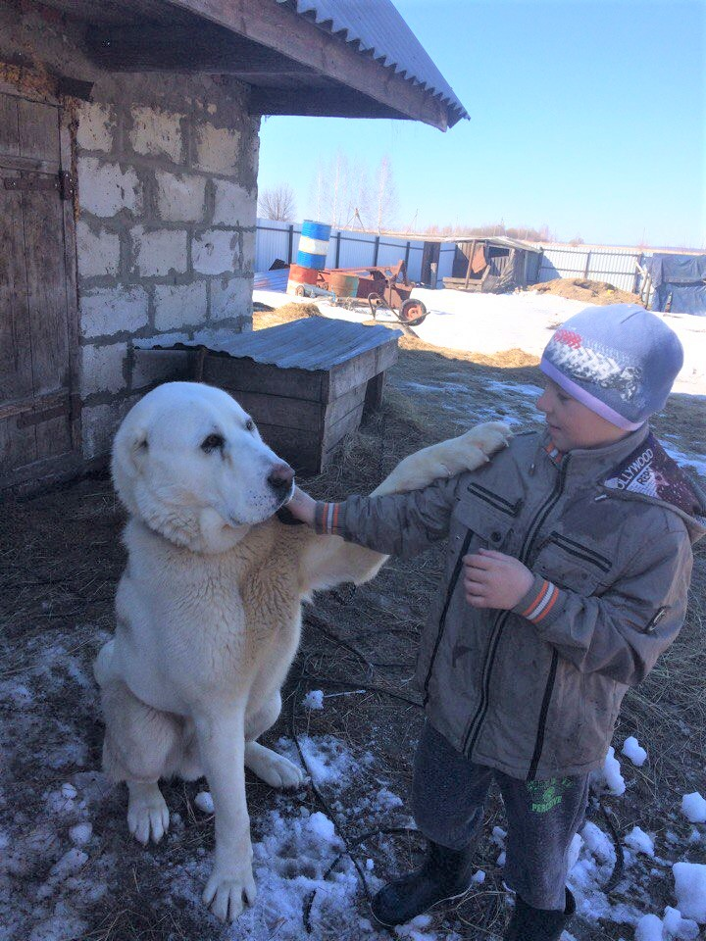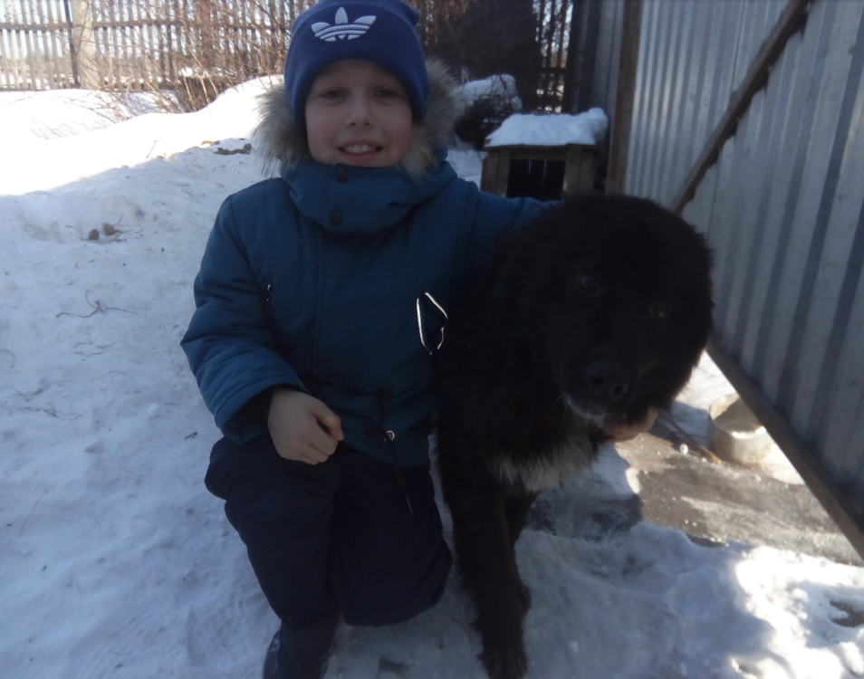

Приложение **№1 Порода алабай** Приложение **№2 Порода лайка**

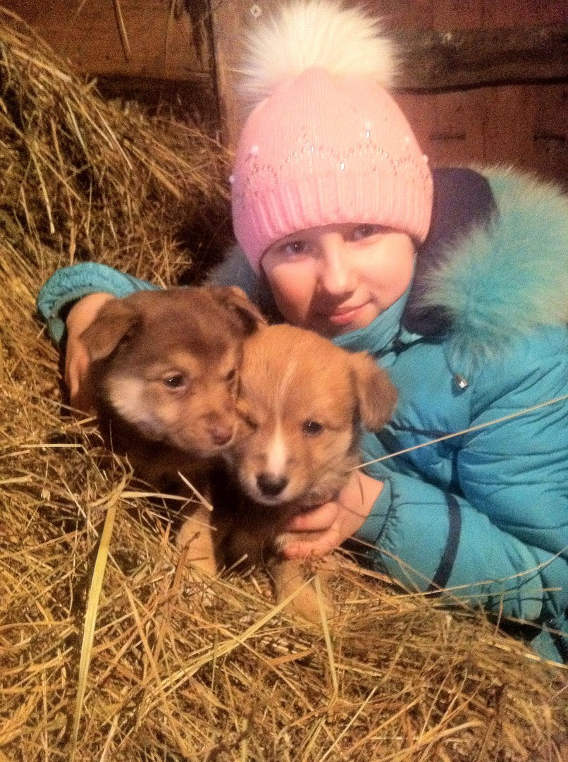

Приложение **№3 Лайка**

Приложение **№ 4,5**

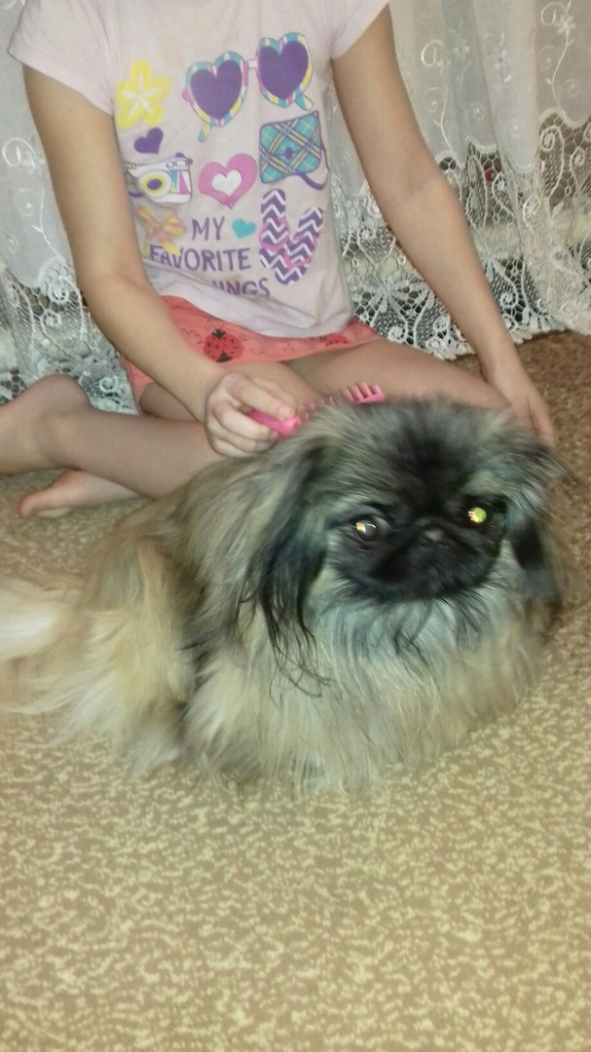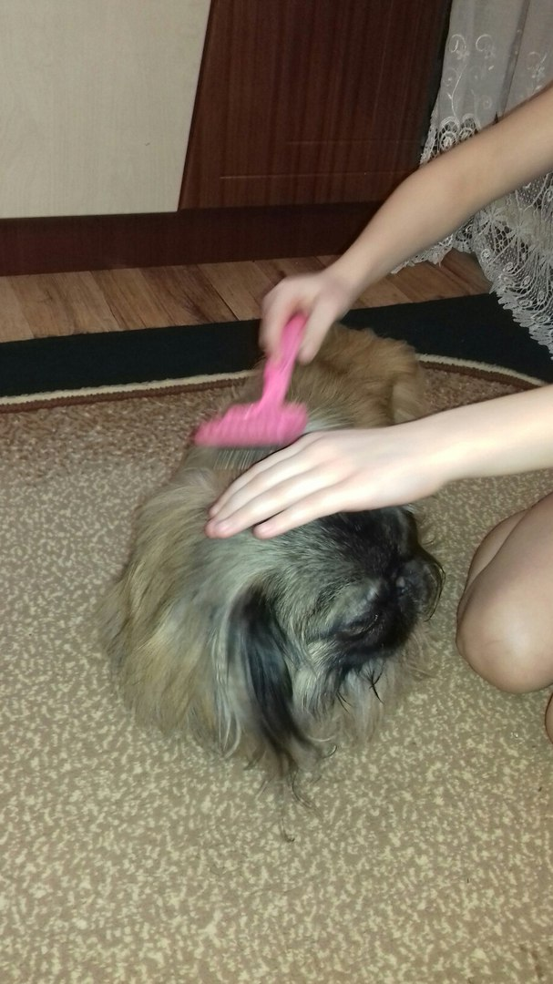

**Расчесывание Даки.**

Приложение **№ 6,7**

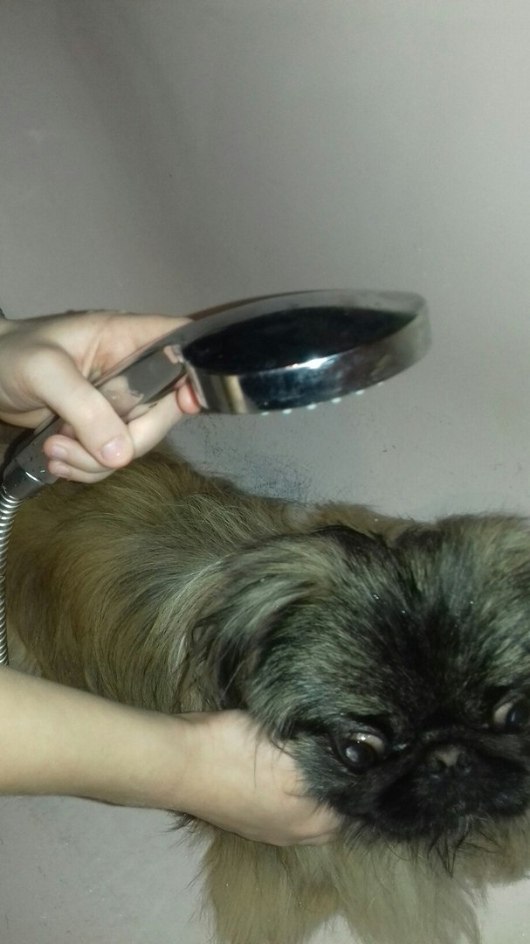 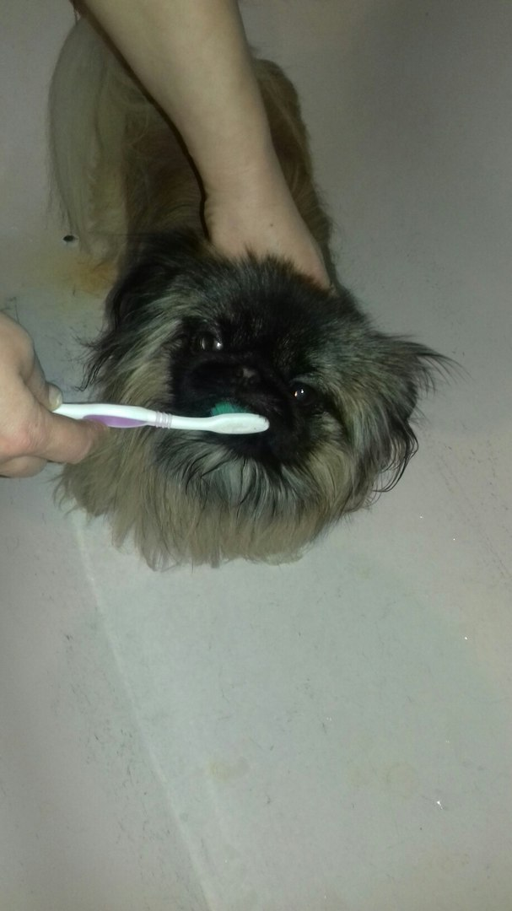

**Умывание Даки Чистка зубов**

**Приложение №8,9**

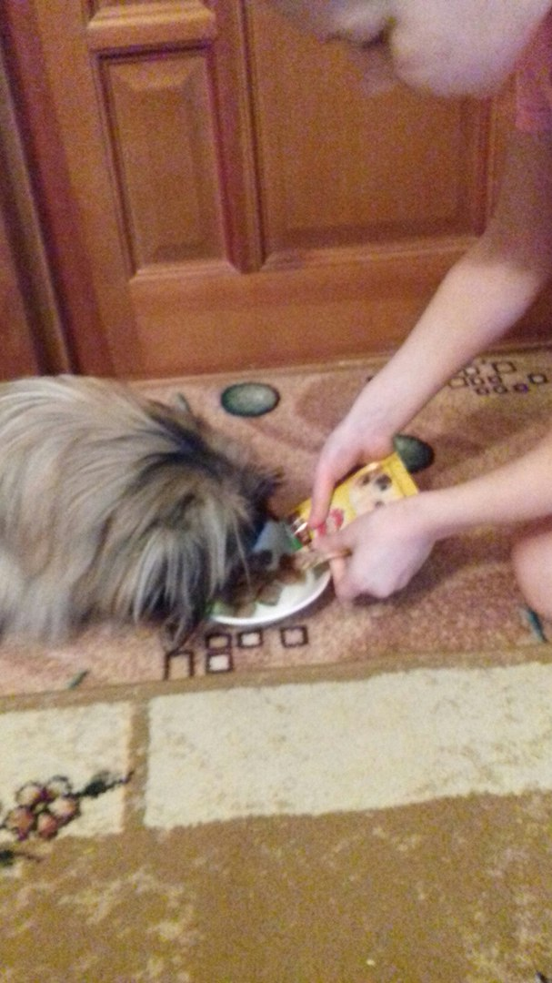 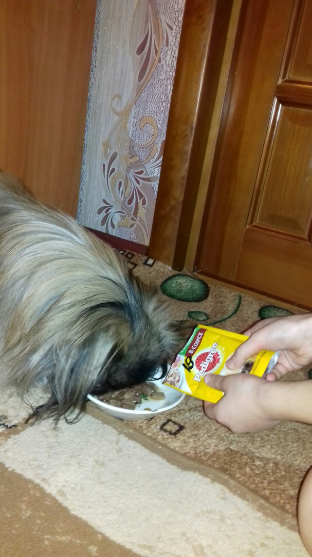

**Приложение №10**

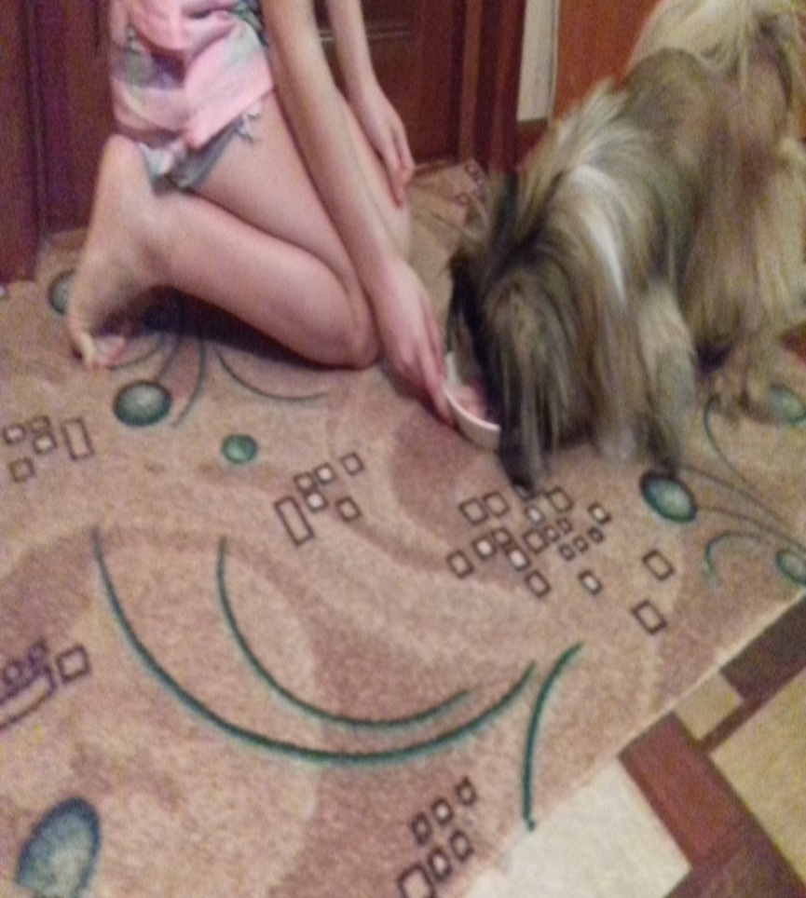

**Кормление Даки витаминами**

**Приложение № 11**

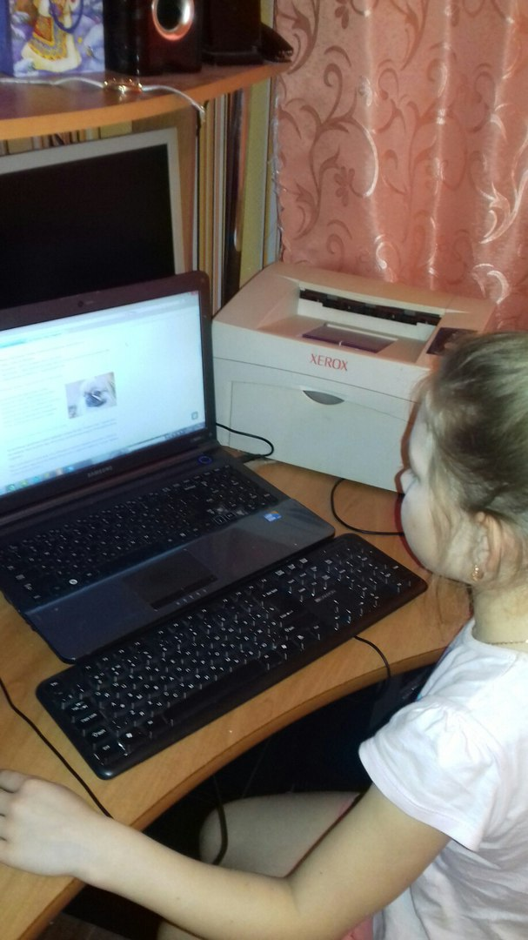

**Я ищу информацию о породах собак**

**Приложение №12**

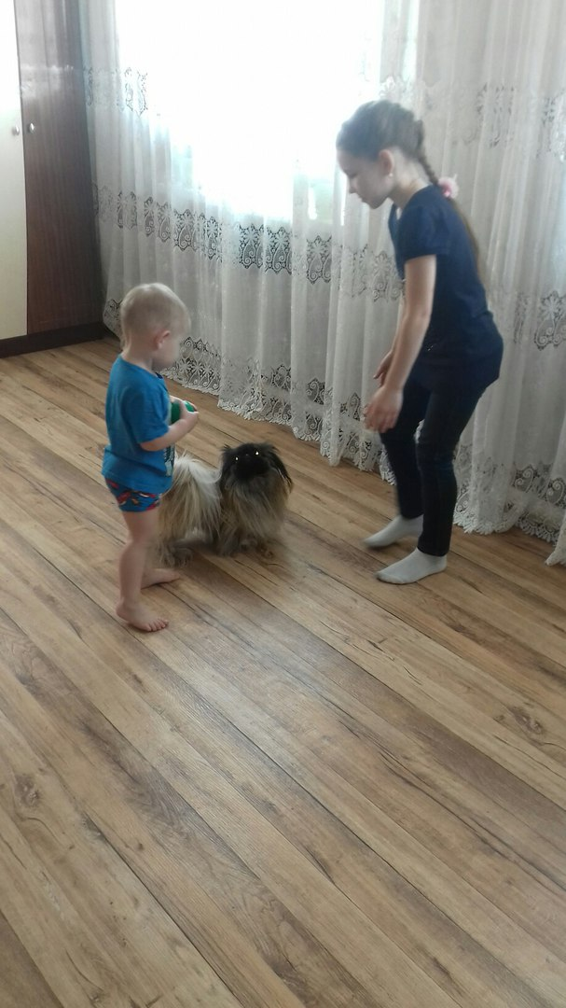

**Мы с братиком Лёшей играем с Даки**

**Приложения №13**

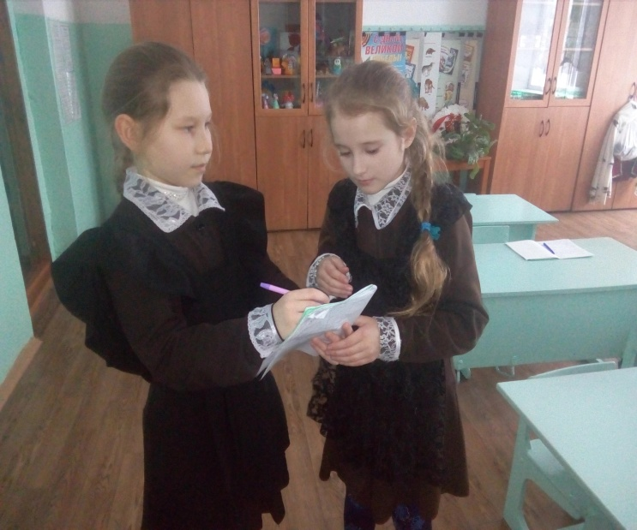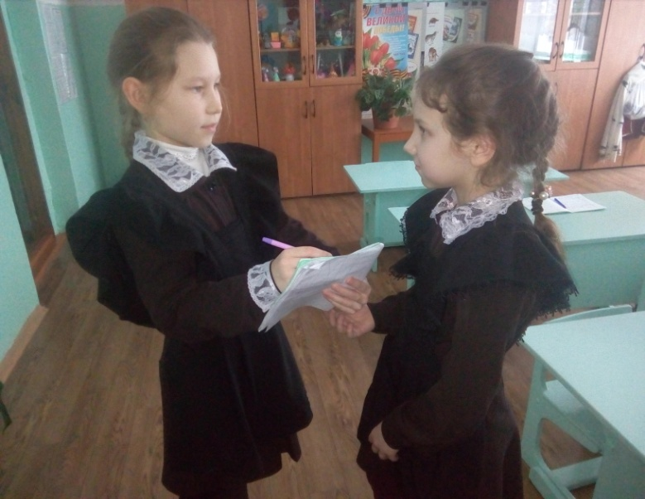

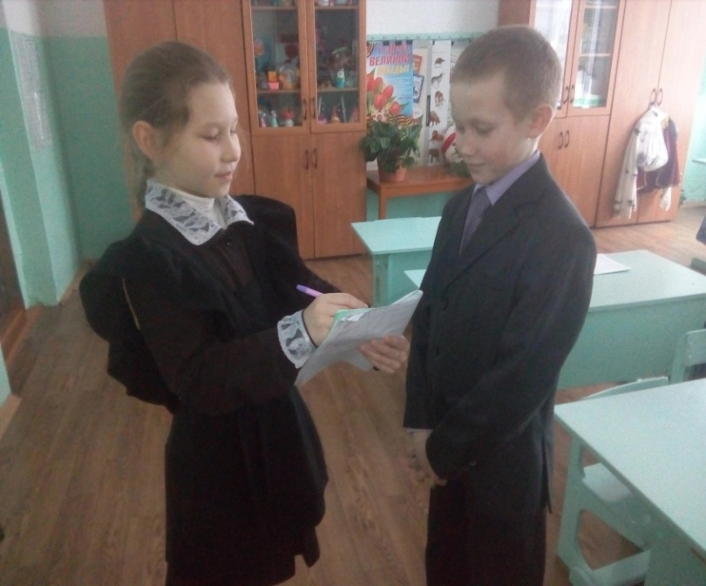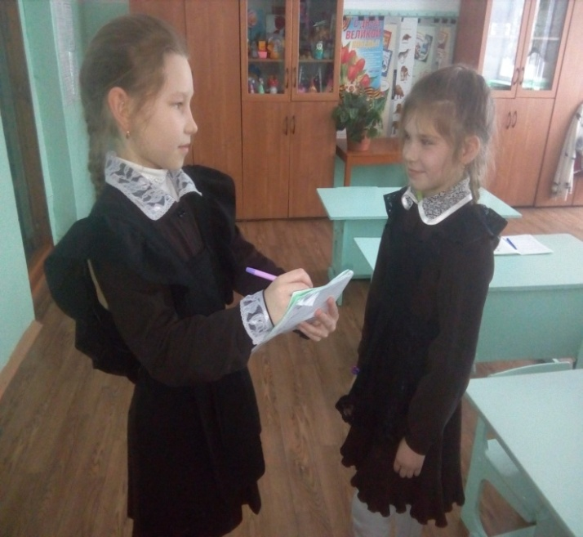

**Опрос одноклассников**

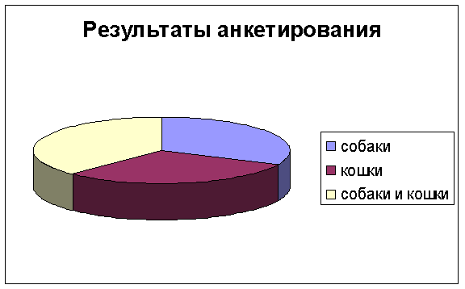

**Результаты опроса моих друзей: «Каких домашних животных вы больше предпочитаете больше всего?»**